**PATRONI TYGODNIA**

**13 X**

bł. Honorat Koźmiński (1829-1916), kapucyn, który powołał do życia wiele bezhabitowych zgromadzeń zakonnych, przeważnie żeńskich.

**15 X**

św. Teresa od Jezusa (1515-1582), dziewica, zakonnica i doktor Kościoła, która zreformowała zakon karmelitański; była wielką mistyczką.

**16 X**

św. Jadwiga Śląska (1174 lub 1179-1243), żona Henryka I Brodatego, księcia Wrocławia, która po jego śmierci wstąpiła do klasztoru cysterek w Trzebnicy, gdzie zasłynęła z pobożności i czynów miłosierdzia.

**17 X**

św. Ignacy Antiocheński (†ok. 117), biskup i męczennik, uczeń św. Jana Ewangelisty i następca św. Piotra na stolicy biskupiej w Antiochii (Syria); w czasie prześladowań za cesarza Trajana został uwięziony i skazany na śmierć; jest jednym z pierwszych ojców Kościoła.



**ZASŁYSZANE - PRZECZYTANE**

**O adoracji**

Jan Vianney (1786-1859/ zauważył kiedyś, ze w kościele klęczy już ponad godzinę jakiś prosty wieśniak. Święty proboszcz chciał wiedzieć, co on właściwie tak cały czas Bogu opowiada.

- Właściwie to nic – odparł bez namysłu zagadnięty chłop. Proszę księdza, ja tylko patrzę na Niego – tu wskazał na tabernakulum – i On patrzy na mnie.

/Kazimierz Wójtowicz, Notki/

**EWANGELIA NA DZIŚ**

**Mt 22, 1-14**

*Przypowieść o zaproszonych na ucztę*

Jezus w przypowieściach mówił do arcykapłanów i starszych ludu: «Królestwo niebieskie podobne jest do króla, który wyprawił ucztę weselną swemu synowi. Posłał więc swoje sługi, żeby zaproszonych zwołali na ucztę, lecz ci nie chcieli przyjść. Posłał jeszcze raz inne sługi z poleceniem: „Powiedzcie zaproszonym: Oto przygotowałem moją ucztę; woły i tuczne zwierzęta ubite i wszystko jest gotowe. Przyjdźcie na ucztę!” Lecz oni zlekceważyli to i odeszli: jeden na swoje pole, drugi do swego kupiectwa, a inni pochwycili jego sługi i znieważywszy, pozabijali. Na to król uniósł się gniewem. Posłał swe wojska i kazał wytracić owych zabójców, a miasto ich spalić. Wtedy rzekł swoim sługom: „Uczta weselna wprawdzie jest gotowa, lecz zaproszeni nie byli jej godni. Idźcie więc na rozstajne drogi i zaproście na ucztę wszystkich, których spotkacie”. Słudzy ci wyszli na drogi i sprowadzili wszystkich, których napotkali: złych i dobrych. I sala weselna zapełniła się biesiadnikami. Wszedł król, żeby się przypatrzyć biesiadnikom, i zauważył tam człowieka nieubranego w strój weselny. Rzekł do niego: „Przyjacielu, jakże tu wszedłeś, nie mając stroju weselnego?” Lecz on oniemiał. Wtedy król rzekł sługom: „Zwiążcie mu ręce i nogi i wyrzućcie go na zewnątrz, w ciemności! Tam będzie płacz i zgrzytanie zębów”. Bo wielu jest powołanych, lecz mało wybranych».

KOMENTARZ

Wzruszający jest obraz uczty, którą Pan Bóg dla nas przygotowuje. O takiej uczcie mówi dziś liturgia Słowa. Pan Jezus w przypowieści o zaproszonych na ucztę mówi, że wszystko jest już gotowe, ale zaproszeni różnie reagują: zasłaniają się własnymi sprawami, nie chcąc nawet zobaczyć, co przygotował dla nich Pan.

**PRZEWODNIK PO WIERZE**

**Pismo Święte**

**KSIĘGA NECHEMIASZA**

Historia powrotu z wygnania do Jerozolimy trzeciej grupy Żydów pod wodzą wielkiego przywódcy, Nehemiasza. Nehemiasz został wybrany pierwszym gubernatorem Jerozolimy i zainicjował odbudowę murów miasta. Jego reformy religijne pokrywały się z dziełem Ezdrasza.

**Treść**

Część 1: Nehemiasz powraca do Jerozolimy i rozpoczyna odbudowę murów 1-7

Nehemiasz otrzymuje złe wiadomości i modli się za Jerozolimę 1

Powrót Nehemiasza 2

Odbudowa murów wbrew opozycji 3,1-7,3

Liczba wygnańców, którzy powrócili 7,4-73

Część 2: Prawo, pokuta i odnowione przymierze 8-10

Ezdrasz czyta Prawo i lud wyraża żal 8

Modlitwa – spowiedź 9,1-37

Lud podejmuje zobowiązania, iż będzie przestrzegał Prawa 9,38-10,39

Część 3: Lud i jego reformatorski gubernator 11-13

Listy ludzi i kapłanów 11,1-12,26

Poświęcenie nowych murów: Jerozolima może w końcu się bronić 12,27-43

Reformy Nehemiasza 12,44-13,31

**Czas i miejsce**

Nehemiasz powrócił do Jerozolimy w 445 r. przed Chr. i był gubernatorem przez dwanaście lat, tj. do roku 433 przed Chr. Sposób, w jaki ta księga wiąże się z księgą Ezdrasza i grupą, którą on przywiódł, nie zawsze jest łatwy do określenia. Nehemiasz zostawił wysoce rozwinięty perski dwór królewski i przybył do miasta, które dopiero zaczęto odbudowywać, w którym dużo było jeszcze chaosu. Mniej więcej w tym okresie działał prawdopodobnie prorok Malachiasz.

**Czas spisania**

Ścisłe związki, jakie istnieją pomiędzy tą księgą a Księgami Kronik i Księgą Ezdrasza, wskazują, że spisano ją około 400 przed Chr., ale najważniejszą częścią księgi wydaje się być dziennik Nehemiasza.

**Główne wydarzenia**

Powrót Nehemiasza do Jerozolimy 2

Ukończenie odbudowy murów 6

**Sławne fragmenty**

Modlitwa Nehemiasza 1

Wielka modlitwa – spowiedź 9

**Znaczenie i przesłanie**

Nehemiasz, człowiek czynu zdołał rozbudzić nadzieję w przygnębionym narodzie i dał mu zarówno duchowe, jak i praktyczne przywództwo, aby mógł on wypełnić trudne zadanie w obliczu zagorzałej opozycji. Był również człowiekiem modlitwy, do końca zawierzającym Bogu, skutecznym w działaniu. Za jego panowania, dzięki pomocy Ezdrasza, życie religijne Żydów uległo odnowieniu.

**Ostatnie rady**

Byłoby wspaniale, gdybyś po tej długiej pogawędce zrozumiał, że życie jest podróżą w czasie ku wieczności, a śmierć przejściem z życia ziemskiego do wiecznego – to jak „powtórne narodziny” w nowym życiu! W ostatnim rozdziale znajdziesz rady dotyczące podstawowego wyposażenia w podróży i szczególne ostrzeżenia na chwilę dotarcia do celu.

10-031.TIF

ks. Tarsycjusz Sinka CM, Liturgika/

**Nie tylko dla najmłodszych**

Znaki drogowe

Giorgio Bertella, Erminio Bonanomi

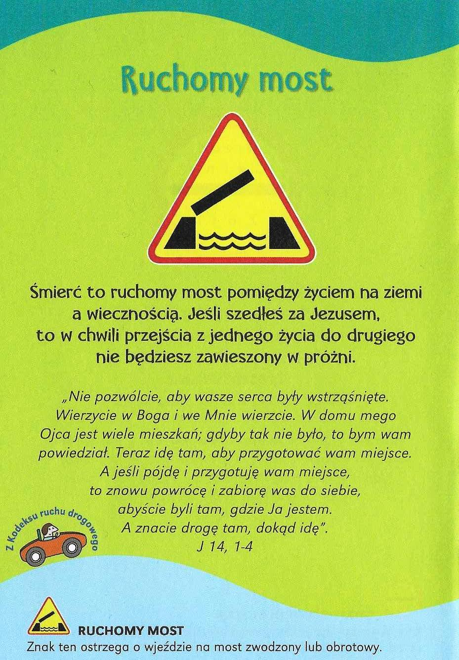

**WARTO PAMIĘTAĆ …**

**SIEDEM SAKRAMENTÓW ŚWIĘTYCH**

Przedmiotem dociekań wielu osób jest sposób, w jaki Bóg przez Jezusa Chrystusa i mocą Ducha Świętego udziela ludziom swego zbawienia – Bożego życia. Nie zawsze rozumieją i przyjmują, że Bóg czyni to za pośrednictwem Kościoła i jego sakramentów. Mają przy tym wątpliwości dotyczące potrzeby czy wręcz konieczności uczestniczenia w życiu religijnym Kościoła i przyjmowania jego sakramentów. Niekiedy też, jeśli już to czynią, to przyjmują je w sposób dość mechaniczny, oczekując „cudownej” przemiany własnego życia. Jeśli ona nie następuje, to pojawia się rozczarowanie, a w dalszej perspektywie wątpliwości, czy warto je przyjmować. Co robić, aby ustrzec się przed takim powierzchownym i pełnym nieporozumień przyjmowaniem sakramentów?

Jedną z podstawowych czynności wydaje się potrzeba budzenia wiary w to, że Chrystus uobecnia w sprawowanej przez Kościół liturgii sakramentalnej tajemnicę swej męki, śmierci i zmartwychwstania, a więc tajemnicę zbawienia człowieka, oraz udziela jej owoców – Bożego życia. Zatem przyjmowanie sakramentów oznacza osobisty udział człowieka w wypełnianiu zbawczego planu Boga, który swym zasięgiem obejmuje życie wieczne. Ponadto wyraża ono zrozumienie własnego powołania, które człowiek odnajduje w życiu Kościoła.

Wolą Chrystusa – który sam udziela sakramentów – było, by obejmowały one wszystkie etapy i ważne momenty życie chrześcijanina (KKK 1210). Niejako w nawiązaniu do jego życiowych potrzeb Kościół katolicki wyróżnia najpierw sakramenty wtajemniczenia chrześcijańskiego, zwane też sakramentami inicjacji. Są nimi: chrzest, bierzmowanie i Eucharystia. Kolejnymi są sakramenty pokuty i namaszczenia chorych nazywane sakramentami uzdrowienia oraz sakramenty święceń i małżeństwo, dane wspólnocie wierzącym do wypełniania jej posłannictwa - czasem określane jako sakramenty służby. Od dzisiaj towarzyszyć nam będą słowa definicji: SAKRAMENT – WIDZIALNY ZNAK NIEWIDZIALNEJ ŁASKI BOŻEJ.

**INTENCJE MSZALNE**

**TYDZIEŃ 11.10.2020 – 18.10.2020**

|  |  |
| --- | --- |
| **11.10 - Niedziela** | **ODPUST**  08.00 – Pro populo  **11.30 Różaniec**  12.00 – O łaskę zdrowia i błogosławieństwo Boże dla Julii Orzoł w 18 r. urodzin |
| **12.10 - Poniedziałek** | 15.30 – + Jan, Helena, Władysława i Kazimierz Kucińscy, Lucyna i Aleksander Zega  16.00 – + Konstanty i Bronisława Żelazek i z-li z r. Rykowskich  **16.30 Różaniec** |
| **13.10 - Wtorek** | 15.30 – + Ryszard Cichy /up/  16.00 – + Mieczysław i Krystyna Klask  **16.30 Różaniec**  20.00 – NABOŻEŃSTWO FATIMSKIE |
| **14.10 – Środa /Nabożeństwo do MBNP/** | 15.30 – + Stanisław Przybysławski /up/  16.00 – + Mirosław Majewski  **16.30 Różaniec** |
| **15.10 – Czwartek** | 15.30 – + Kazimiera Danielska /up/  16.00 – + Eugeniusz i Józef Oleksik, Marianna Gut  **16.30 Różaniec** |
| **16.10 – Piątek** | 15.30 – + Kazimierz Kobus /up/  16.00 – + Stanisław, Stanisław i Czesława Sędrowscy  **16.30 Różaniec** |
| **17.10 – Sobota** | 15.30 – + Janina i Józef Kulpan  16.00 – + Stanisław i Stanisław Merchel  **16.30 Różaniec** |
| **18.10 – Niedziela** | 08.00 – + ks. Stanisław Marszał, ks. Krzysztof Krośnicki, ks. Matek Truszczyński i z-li księża pracujący w naszej parafii  08.00 – Michalina i Teofil Kraska  11.00 – Pro populo  **12.00 Różaniec** |

**OGŁOSZENIA DUSZPASTERSKIE**

1. W dzisiejszą niedzielę kolejny raz w naszym kraju obchodzimy Dzień Papieski. Dziś, a także w piątek, 16 października (liturgiczne wspomnienie Świętej Jadwigi Śląskiej) – w dzień powołania Świętego Jana Pawła II na Stolicę Piotrową – dziękujemy Bogu za wieloletnią posługę papieża Polaka, a jednocześnie prosimy o jego wstawiennictwo, abyśmy wytrwali na wytyczonej przez niego drodze. 2. Dzisiaj swoimi ofiarami do puszek wspieramy Fundację „Dzieło Nowego Tysiąclecia”, która została powołana przez Episkopat Polski dla upamiętnienia pontyfikatu Ojca Świętego Jana Pawła II. Głównym celem fundacji jest promowanie nauczania papieża Polaka i wspieranie określonych przedsięwzięć społecznych, głównie w dziedzinie edukacji i kultury. Z tych środków m.in. fundowane są stypendia dla uzdolnionej, a pochodzącej z ubogich rodzin młodzieży. 3. W środę, 14 października przypada Dzień Edukacji Narodowej. Wspierajmy nauczycieli i wychowawców naszą życzliwością, a przede gorącą modlitwą. Zapraszam na Mszę Świętą o godz. 15.30 i 16.00 by modlitwą ogarnąć nauczycieli, wychowawców, katechetów i wszystkich pracowników oświaty z naszej parafii. 4. W nadchodzący czwartek, 15 października, w liturgiczne wspomnienie Świętej Teresy od Jezusa, obchodzimy Dzień Dziecka Utraconego. Ma on nam przypominać, że często rodzice, którzy odprowadzili swoje dziecko do bram wieczności, nie zawsze oczekują jakiegoś specjalnego pocieszenia, ale potrzebują naszej modlitwy, która pomoże im przetrwać niezwykle trudny czas. 5. Przez cały październik z Matką Bożą trwamy na modlitwie różańcowej. Rozważając tajemnice z życia Jezusa i Maryi, w różańcowe dziesiątki wplatamy wszystkie nasze sprawy osobiste, sprawy naszych rodzin, narodu, Kościoła. Na nabożeństwo październikowe gromadzimy się w naszym kościele codziennie od poniedziałku do soboty po Mszy o 16.00 a w niedzielę po Mszy o 11.00. Wszystkich serdecznie zapraszam. 6. Za tydzień rozpoczyna się Tydzień Misyjny i naszymi modlitwami i ofiarami wspieramy misje.

|  |
| --- |
| **ŻYCZYMY UDANEGO I BŁOGOSŁAWIONEGO TYGODNIA UŚMIECHNIJ SIĘ!** |

